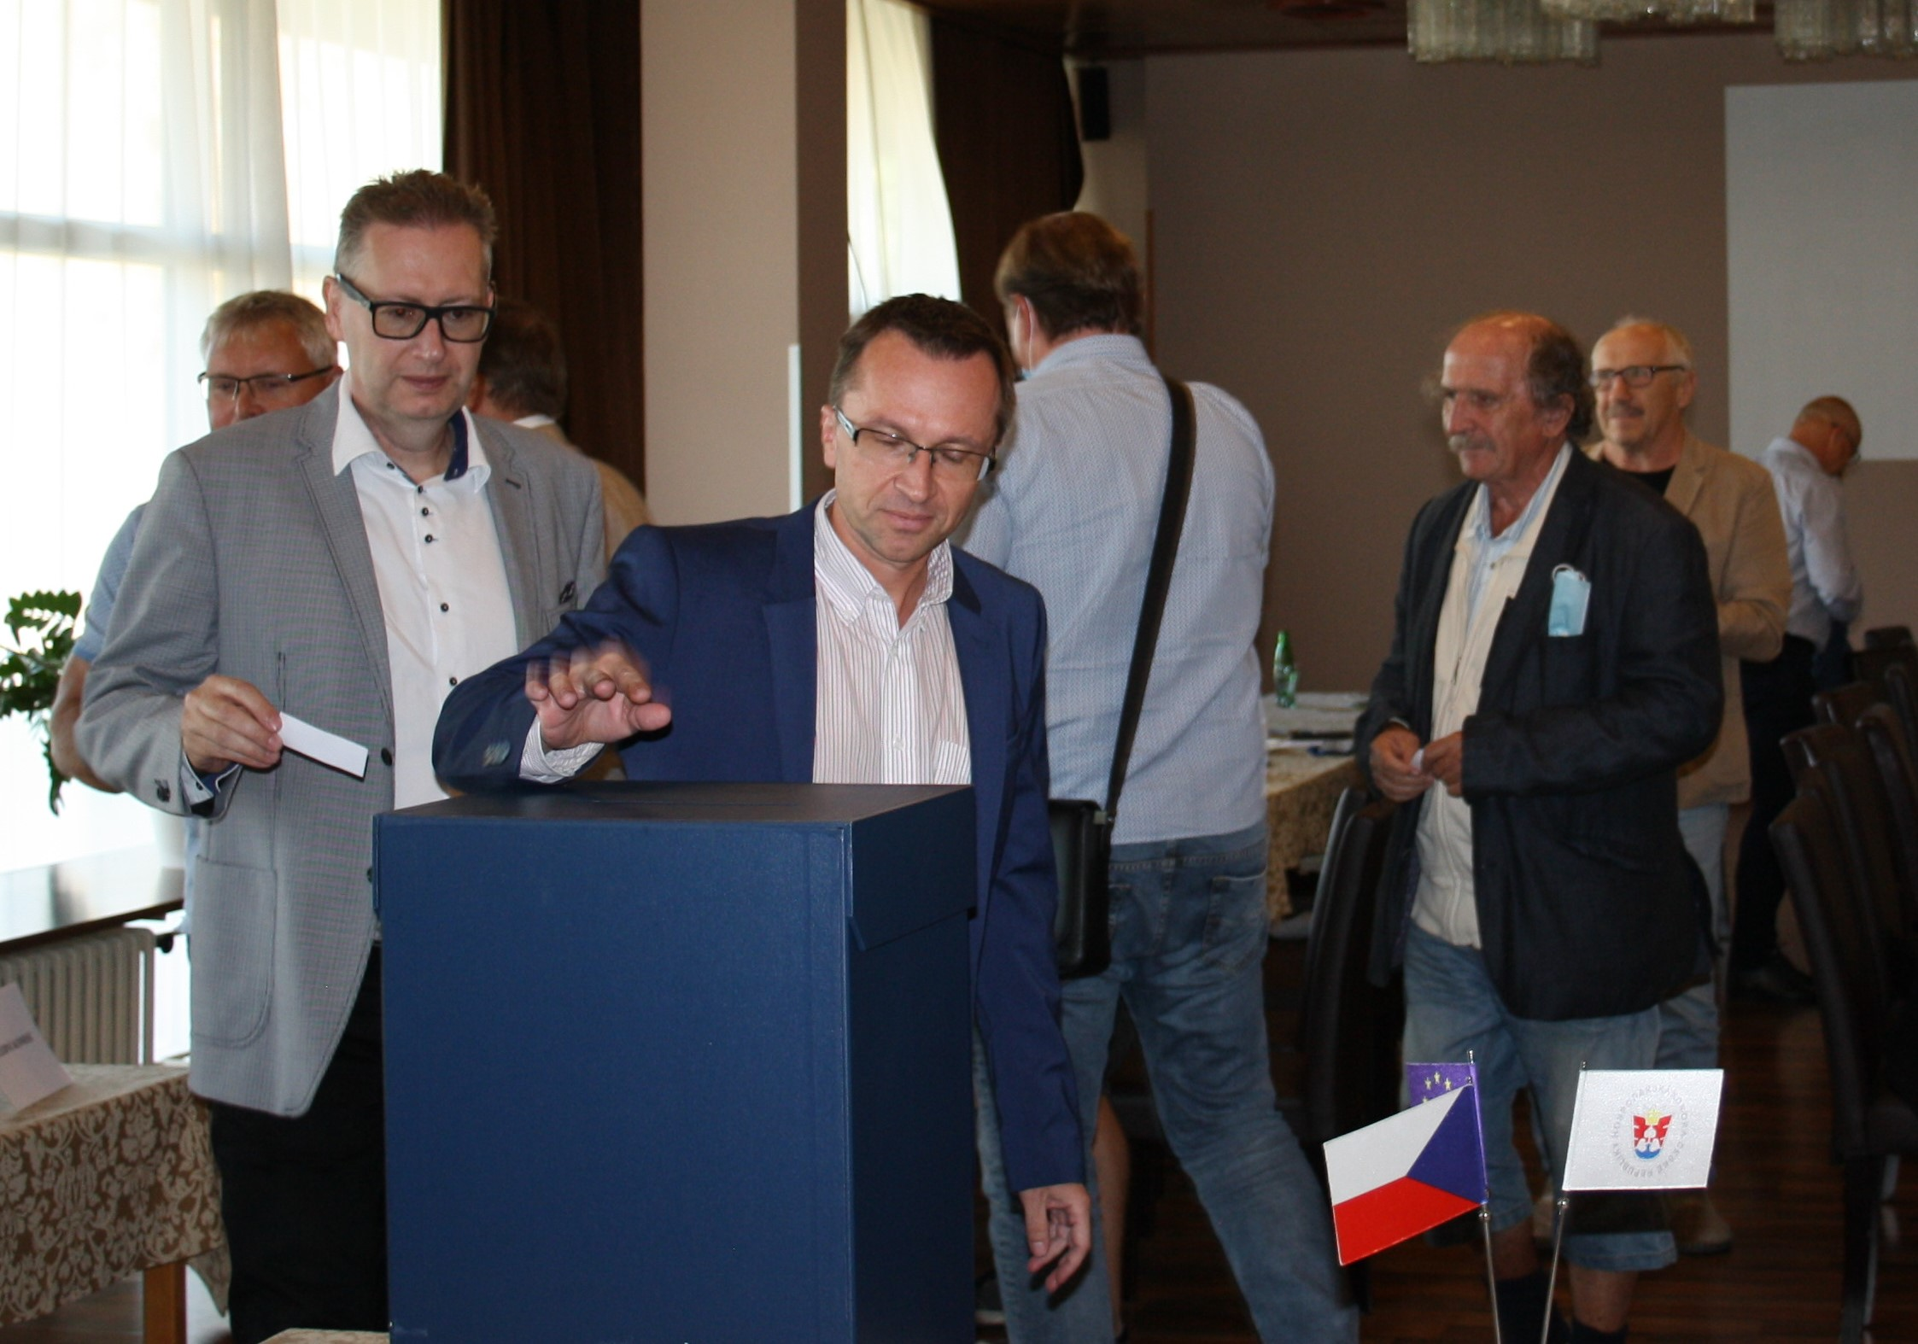
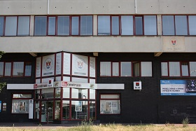
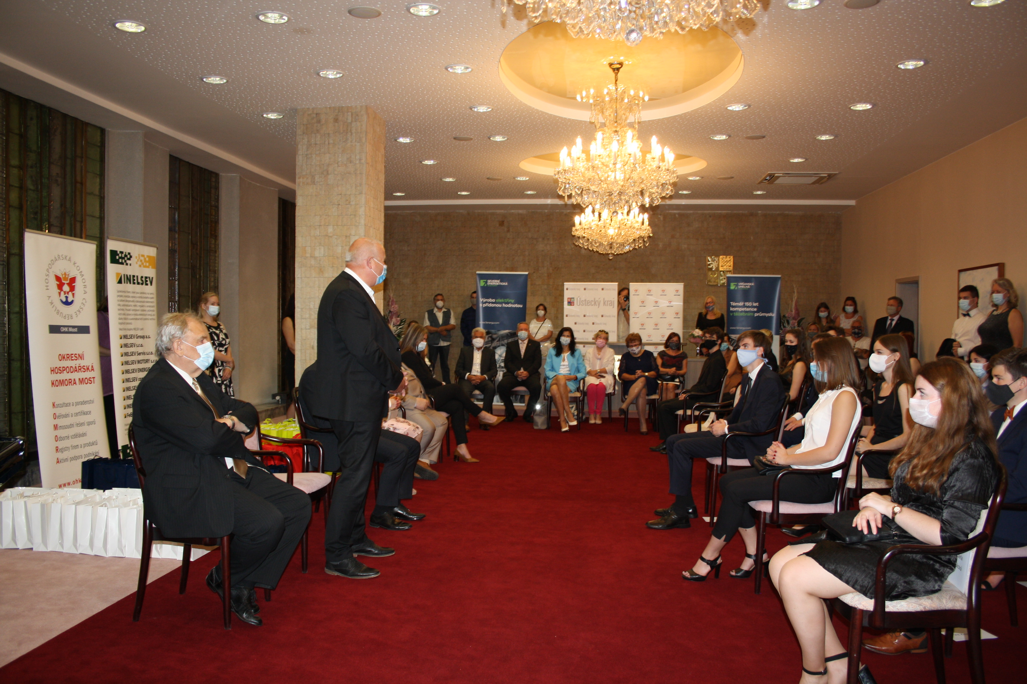
Višňová 666, Most 434 01
IČ: 48290661, DIČ: CZ48290661
Krajský soud v Ústí n. L. A 4165

Zpráva o činnosti OHK Most
za období od 1. 1. 2020 do 28. 2. 2021
na Shromáždění delegátů OHK Most konaného dne 24. 6. 2021

OBSAH

I. ÚVOD 2
II. ZPRÁVA ÚŘADU O ČINNOSTI OHK MOST za období od 1. 1. 2020 do 28. 2. 2021 3
2.1 Stav a vývoj členské základny 3
2.2 Stav zaměstnanců 4
2.3 Systém managementu jakosti úřadu (ISO 9001) 4
2.4 TEMA – čtvrtletník OHK Most 5
2.5 Přehled o gesční činnosti členů představenstva 6
2.6 Sbor poradců pro zkvalitnění činnosti Představenstva OHK Most 7
2.7 Přehled projektů, do kterých je OHK Most zapojena 7
2.8 Přehled služeb 8
2.9 Zahraniční spolupráce 9
2.10 Smluvní partneři pro spolupráci v roce 2020 a partneři pro komunikaci 9
2.11 Výsledek hospodaření za rok 2020: 9
2.12 Odborné sekce 10
2.13 Přehled interních projektů a akcí v roce 2020 10
2.14 Kontaktní místa OHK Most 11
2.15 Zastoupení OHK Most v komisích partnerů 12
2.16 Různé 12
III. ZÁVĚR 14

ÚVOD

Vážení delegáti, vážení členové OHK Most,
není sporu o tom, že se nacházíme v nelehké době ve všech oborech lidské činnosti a bytí. Stávající, již přes rok trvající tzv. koronavirová krize poznamená náš občanský i podnikatelský život měrou nebývalou. Kompenzační výdaje vlády na podporu hospodářství a zejména malého a středního podnikání jsou akty bezesporu nutnými, ale protože náš stát pod tlakem populistů si v době klidu a blahobytu nevytvořil rezervy pro lepší časy, pak je to vše tzv. na dluh. Státní dluh astronomicky roste. O to více je znepokojivé, že pokračuje tlak na ekonomiku podnikání a již dříve přijatým „podnikatelským povinnostem“ se v našem Parlamentu zcela vážně diskutuje o pátém týdnu dovolené pro všechny a třeba i o zkracování pracovní doby. Nabízí se pochybnost, zda vůbec někomu z vládnoucích politických reprezentací jde o zachování výrobního potenciálu republiky, ale možná i celé Evropy navíc s její nesmyslnou „zelenou politikou“ – svět se nám musí smát. Vrátím-li se k onomu příkladu 5. dne dovolené, pak podle analýz Hospodářské komory zaměstnavatelé za týden dovolené navíc zaplatí dalších až 26 miliard korun ročně. Přitom tyto výdaje budou už trvalé. Bude mít i vážné dopady na restartování české ekonomiky. Hrubý domácí produkt bude v roce 2022 nižší přibližně až o 95 mld. Kč, podle propočtů Hospodářské komory bude tedy o 1,5 % nižší než za neměnných podmínek.

Dalším problémem, který trochu upozadila stávající pandemie, jsou politikou okořeněné hrátky s energetikou, kde každý soudný člověk s oprávněnými obavami ví, že cena a dostupnost elektrické energie bude dalším limitem a ranou do naší již tak strádající ekonomiky, ale tomuto tématu se budeme věnovat na letošním Energetickém fóru Ústeckého kraje na podzim.
Použil jsem jen některé aktuální příklady, se kterými se naše podnikání musí potýkat, tedy potýkat s vlastní politickou reprezentací, namísto soupeření se světovou konkurencí. Chci tím navodit myšlenku, že je nezbytné, aby podnikatelé svojí aktivní, ale třeba i jen pasivní účastí na činnosti Hospodářské komory vytvořili sílu a vliv, alespoň na závazné a respektované konzultace opatření, které populistická část politického spektra skrývající se za sociální problematiku hodlá konat, aniž by se zamyslela, kdo to nakonec zaplatí – tedy bude-li nakonec z tuzemců kdo. Není v této souvislosti dobrým signálem, i když mírný, pokles členské základny v naší OHK.
Mohl bych také mluvit o přebujelém státním aparátu, který si poměrně lehce stanovuje mzdové i jiné bonusy a stav, kdy mzdy ve státní správě předbíhají mzdy v podnikatelském prostředí, které pro to vše vytváří zdroje, je další absurditou naší dnešní již tak značně zadlužené společnosti.

Vážení kolegové,
uplynulé hodnocené koronakrizové období mělo a stále má vliv i na činnost naší okresní komory. Musím s politováním konstatovat, že za loňský rok skončilo naše hospodaření se záporným hospodářským výsledkem, a i letošní rok bude velmi složitý, a to i přes maximální úsporná opatření, které činíme, včetně snížení stavu zaměstnanců úřadu o jednu pozici. Nicméně vzhledem k prozíravému hospodaření z minulých let a vytvoření rezerv tento stav neohrožuje zatím stabilitu naší komory a věřím, že se nám společně podaří toto nepříjemné období překonat a budeme se moci věnovat všem našim tradičním i novým aktivitám. Naše okresní komora nemá žádné nevypořádané závazky a splnili jsem i mzdové závazky k našim zaměstnancům. Jsme stále stabilním a stabilizujícím základním článkem struktury HK ČR, a to díky vám všem, kteří svojí účastí k tomu vytváříte základní předpoklady.

Konkrétní výsledky a stav je podrobně popsán v následující zprávě našeho úřadu.

ZPRÁVA ÚŘADU O ČINNOSTI OHK MOST za období od 1. 1. 2020 do 28. 2. 2021

2.1 Stav a vývoj členské základny
K 28. 2. 2021 má členská základna OHK Most celkem 216 členů (156 PO a 40 FO, dále 2 čestné
a 18 externích partnerů - 17 PO a 1 FO).
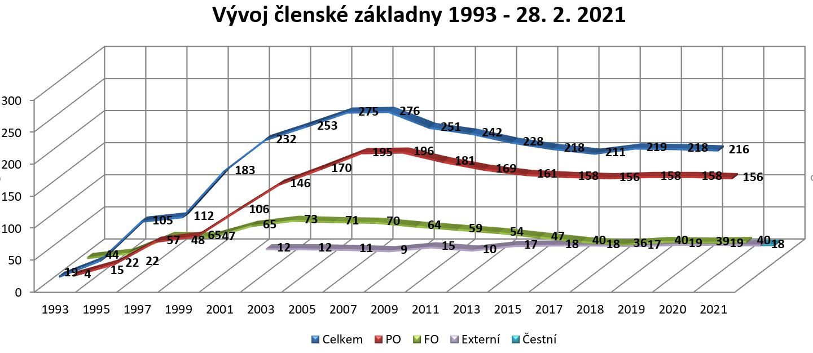

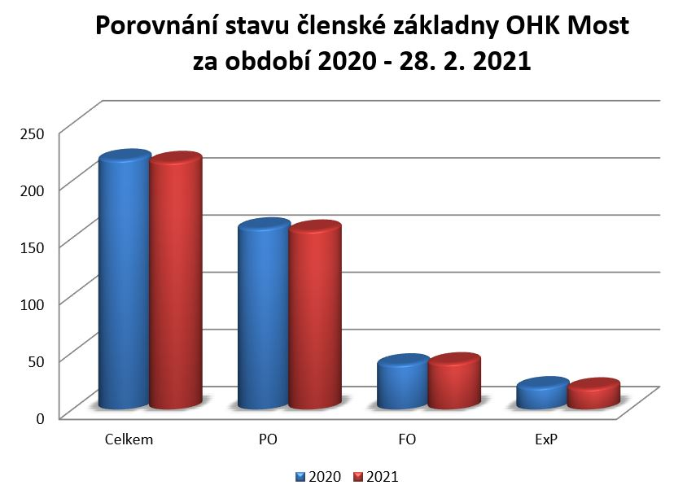
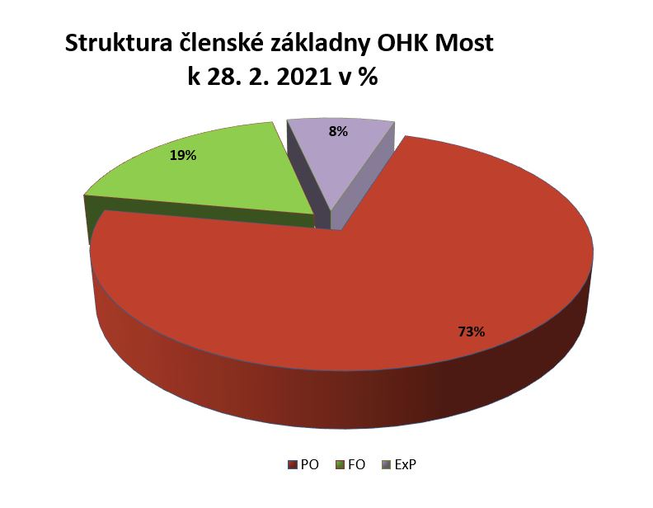

2.2 Stav zaměstnanců

V průběhu hodnoceného období došlo ke změnám ve stavu zaměstnanců úřadu OHK Most. Aktuální stav je
5 kmenových zaměstnanců. V předešlém období byli 4 kmenoví zaměstnanci a 1 nekmenový - asistent.

Funkce | Jméno | e-mail | telefon
Ředitelka úřadu | Ing. Jiřina Pečnerová | reditel@ohk-most.cz | 417 637 401
Účetní – ekonom | Monika Rosová | urad@ohk-most.cz | 417 637 403
Projektový manažer | Petr Matoušek | imp@ohk-most.cz | 417 637 404
Administrativní pracovnice | Naďa Kubíčková | info@ohk-most.cz | 417 637 402
Administrativní pracovnice | Kristýna Bublová  Prac. poměr ukončen 31. 3. 2021. | asistent@ohk-most.cz | 417 637 418

2.3 Systém managementu jakosti úřadu (ISO 9001)

Úřad OHK Most nadále zůstává nositelem certifikátu dle ČSN EN ISO 9001:2016, který prokazuje splnění požadavků mezinárodního standardu a ověřuje shodu jeho požadavků v činnostech úřadu OHK Most. Certifikace je kontinuálně udržována již desátým rokem (prvocertifikace byla udělena dne 17. prosince 2003). Systém řízení kvality zahrnuje tři hlavní okruhy služeb:
- organizaci a zajišťování odborných poradenských, konzultačních a vzdělávacích služeb
a činností,
- přípravu, administraci a realizaci projektů z dotačních titulů a
- prokazování způsobilosti členů Hospodářské komory České republiky vůči třetím osobám.
Je nezbytné zdůraznit, že certifikovaný systém je svým rozsahem v rámci celé HK ČR unikátní
a poskytl platformu pro vybudování uceleného souboru služeb založeného na kvalitě, ověřené nezávislým certifikačním orgánem. Systém kvality uplatňovaný úřadem OHK Most je periodicky ověřován certifikační autoritou a průběžně testován interními kontrolami podle normy ČSN EN ISO 19011:2012. Certifikovaný systém a pochopení významu kvality služeb, jako konkurenční výhody vedl i k vybudování vlastního certifikačního orgánu, který byl akreditován národním akreditačním orgánem ČIA o.p.s. Praha a je jediným svého druhu v celé struktuře HK ČR.

2.4 TEMA – čtvrtletník OHK Most
OHK Most vydává již 16. rokem vlastní čtvrtletník s názvem TEMA. Toto periodikum informuje
o aktuálních tématech dnešní doby. Děkujeme všem autorům a reklamním partnerům, kteří nám pomáhají s jeho finančním zajištěním. Všechna vydání je možné najít na http://www.ohk-most.cz/e-tema/

V období 1. 1. 2020 – 28. 2. 2021 byla vydána 4 standardní čísla časopisu TEMA:
TEMA 1/2020 „Podnikání je když…“
TEMA 2/2020 „Evropa a my – svět a my“
TEMA 3/2020 „Na krize si nezvykneme nikdy“
TEMA 4/2020 „Náš region – náš domov“

dále pak:
TEMA speciál k Chemickému fóru Ústeckého kraje
TEMA speciál k Energetickému fóru Ústeckého kraje

V březnu 2021 byla vydána TEMA č. 1: Regionální rozvoj – věc veřejná

Titulní strana TEMA 4/2020 a titulní strana TEMA 1/2021

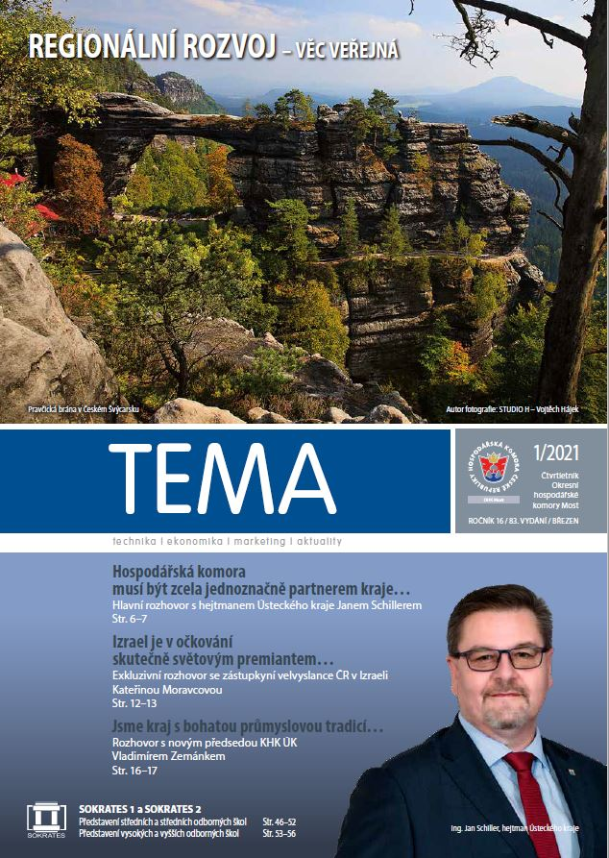
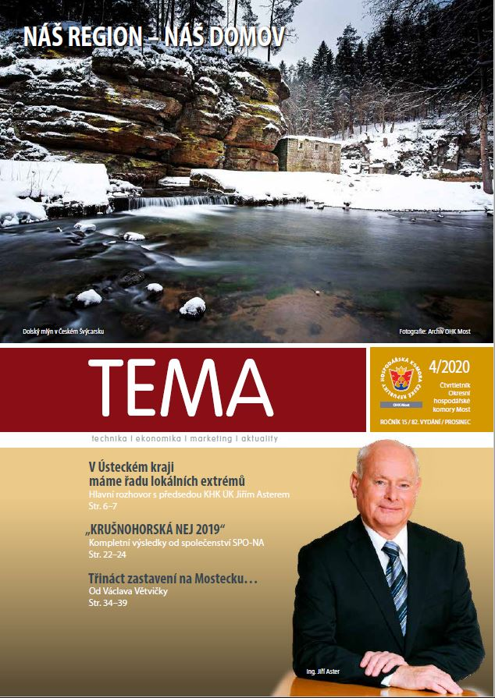

2. 5 Přehled o gesční činnosti členů představenstva
Jméno | Funkce v OHK Most | Zastupování OHK Most v dalších institucích | Gesce představenstva
Ing. Rudolf Jung | předseda OHK Most | město Most - komise regionálního rozvoje  Ústecký kraj – komise pro regionální rozvoj, odborná platforma v oblasti chemického průmyslu  HSRM – člen předsednictva  KHK ÚK – člen představenstva  ÚP – poradní sbor ÚP v Mostě  UJEP FSI – poradní sbor | - členské otázky, KHK ÚK, HK ČR, TEMA, úřad  - spolupráce s krajem a městy, spolupráce s místními orgány státní správy  a ostatními regionálními institucemi + obce (HSRM, Euroregion apod.)  - ISO, sport, zahraniční aktivity a zahraniční spolupráce, energetika, kapitálové účasti OHK Most  OS cestovního ruchu, OS „ENERGETIKA“
Petr Scherer | místopředseda OHK Most |  | - zástupce předsedy OHK  - koordinace a kontrola projektů úřadu, dotační politika  - ekonomika, účetnictví, daně, dozorčí rada  - bezpečnost a hygiena práce  - finančnictví a pojišťovnictví
Ing. Petr Svoboda, CSc. | místopředseda OHK Most | KHK ÚK – člen představenstva | - životní prostředí, věda, výzkum  OS životního prostředí
Ing. Vladimír Zemánek | místopředseda OHK Most | KHK ÚK – předseda a člen představenstva | - chemický průmysl  - investiční pobídky
Ing. Milan Boháček | člen představenstva |  | - energetika
Ing. Jaroslav Dvořák | člen představenstva |  | - doprava (železnice, silnice, vodní a letecká)  - dopravní infrastuktura  - připomínkování legislativy a technické normy  OS dopravní
Ing. Petr Heger | člen představenstva |  | - prezentace komory a reklama,  - polygrafický průmysl  - kultura a sport
Květuše Hellmichová | členka představenstva |  | - vzdělávání, zdravotnictví a sociální služby  OS vzdělávání
Ing. Zdeněk Kadlec | člen představenstva |  | - stavebnictví, řemesla  OS stavební (řemesla, HWK)
Ing. Petr Lenc | člen představenstva | město Most – komise energetická | - podpora podnikání, komunikace s představiteli regionálních institucí státní správy (za předsedu v případě jeho nepřítomnosti)  - surovinová politika a těžební průmysl
Ing. Václav Zahradníček | člen představenstva | Školská rada SŠT Most  UJEP FSI – poradní sbor – akceptovaný zástupce Ing. Junga | - strojírenství, průmysl, elektrotechnika, obchod a služby  OS průmyslu (strojírenství)

2. 6 Sbor poradců pro zkvalitnění činnosti Představenstva OHK Most

Obor poradenství | Jméno poradce
poradce pro oblast právní | JUDr. Volák Daniel
poradce pro oblast právní | JUDr. Hejda Jan, Ph.D., LL.M.
poradce pro komunikaci se SRN | Ing. Kašpar Rudolf
poradce pro problematiku technického vzdělávání | RNDr. Jaroslav Jochman
poradce pro evropské záležitosti v energetice | Dr. Renata Eisenvortová
poradce pro kulturu | PhDr. Václav Hofmann
poradce pro Česko-saskou spolupráci | Mgr. František Bína
poradce pro oblast jaderné energetiky a jaderných odpadů | RNDr. Jiří Slovák

2. 7 Přehled projektů, do kterých je OHK Most zapojena

OHK Most se i v roce 2020 podílí na realizaci projektu VODAMIN II, ve spolupráci s PKÚ, s. p. a německými partnery. Projekt je financování z programu Interreg V A. Týká se zkvalitnění ochrany povrchových a podzemních vod před vlivem důlních a výsypkových vod za pomocí vybudování monitorovací sítě. Zároveň tento projekt řeší odborné spolupráce k zajištění ochrany povrchových a podzemních vod ve společné česko-saské příhraniční oblasti. Součástí projektu je také stanovení možnosti využití geotermálního potenciálu důlních vod.

OHK Most spolupracuje od 1. 4. 2020 s KHK ÚK na projektu Ústeckého kraje Podpora polytechnického vzdělávání a gramotnosti v ÚK, jehož cílem je:
- podnikání a podnikavost v řemeslných oborech
- programy vzájemného učení SŠ a ZŠ zaměřené na podpora chemie a chemických oborů
- program vzájemného učení regionálních středních odborných škol se studijním programem 28-44-M/01 - Aplikovaná chemie a významných regionálních zaměstnavatelů
Realizace projektu je plánovaná do 28. 2. 2023.

Dále OHK Most spolupracuje na projektu „STOP Exekuce v Ústeckém kraji“, který je určen osobám ohrožených předlužeností s místem bydliště na území Ústeckého kraje. Realizace projektu je
od 01. 01. 2020 do 31. 12. 2021.

OHK Most zahájila dnem 1. 7. 2019 realizaci projektu Profesní vzdělávání zaměstnanců PROFES CZ.03.1.52/0.0/0.0/19_110/0010954, jehož smyslem a podstatou je podpořit vzdělávání zaměstnanců členů Hospodářské komory ČR. V rámci projektu, při splnění povinných náležitostí, lze uhradit ve 100 % výši školení zaměstnanců „členských firem“ mimo školení ze zákona povinné, a to po dobu realizace projektu, která je 3 roky. Zaměstnanec musí být zaměstnán u po dobu školení na základě pracovní smlouvy příp. dohody o pracovní činnosti, která se dokládá jako povinný dokument. Poskytnutá dotace je čerpána obvykle v režimu podpory de minimis, tzn. v plné výši. Klíčové aktivity projektu, ze kterých lze hradit a uplatňovat náklady na školení, se skládají z oblastí – Obecné IT, Měkké a manažerské dovednosti, Jazykové vzdělávání, Účetní, ekonomické a právní kurzy a Technické dovednosti a jiné odborné vzdělávání. Školení, plně hrazené z EU, nelze realizovat ihned, je zapotřebí zadministrovat Žádost o veřejnou podporu, uvést školení do Plánu aktivit a zajistit od dodavatele Dokumentaci ke vzdělávacím kurzům, tzn. celkově cca 2 měsíce. Tento projekt bude realizován po dobu 3 let.

2. 8 Přehled služeb

- Czech POINT
Od listopadu 2007 provozuje OHK Most kancelář Czech POINT, neboli Český Podací Ověřovací Informační Národní Terminál, který je asistovaným místem výkonu veřejné správy. Tato ověřovací kancelář poskytuje ověřené výstupy z živnostenského a obchodního rejstříku, z katastru nemovitostí, rejstříku trestů, registru řidičů seznamu kvalifikovaných dodavatelů, registru MŽP a insolventního rejstříku. Czech Point provádí rovněž vidimaci a legalizaci dokumentů.

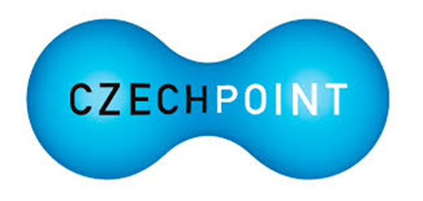

- web OHK
Na stránkách OHK jsou umístěny informace o projektech, aktualitách a také rubrika „časopis E-TEMA“
elektronická podoba časopisu TEMA. Je zde umístěn i obsah (nikoli články) v němčině pro potřebu německých partnerských hospodářských komor v Halle a Chemnitz.

- další služby
I nadále působí při OHK Most Informační místo pro podnikatele, Kontaktní středisko pro SNS, Soudní místo Rozhodčího soudu HK ČR a AK ČR, které není dosud podnikateli v plné míře využíváno. Shromážděním delegátů
v listopadu 2002 byla zřízena Smírčí komise při OHK Most. Aktuální jmenný seznam členů komise lze nalézt na webu OHK Most.

- připomínkování legislativy
HK ČR je povinným připomínkovým místem legislativy. Všichni členové mají možnost se do systému zapojit prostřednictvím úřadu OHK Most. Více na https://www.komora.cz/legislativa/

2. 9 Zahraniční spolupráce

- IHK Halle-Dessau
Předmětem Dohody o spolupráci s IHK Halle-Dessau v roce 2020 jsou i nadále příspěvky do komorového časopisu TEMA včetně spolupráce na speciálním vydání k energetickému fóru ÚK formou dialogu prezidenta IHK Halle-Dessau a předsedy OHK Most k energetice. Obě komory zveřejňují obchodní žádostí a nabídky členů OHK Most.

- IHK Chemnitz
Pro rok 2020 je spolupráce především zaměřena na hledání českých resp. saských kooperačních partnerů, poradenství pro podnikatele a příspěvky do časopisu TEMA.

- HWK Chemnitz
Předmětem spolupráce s HWK Chemnitz je projekt duálního (mistrovského) vzdělávání.

2. 10 Smluvní partneři pro spolupráci v roce 2020 a partneři pro komunikaci

Smluvní partneři pro rok 2020
Hospodářská a sociální rada Mostecka
Euroregion Krušnohoří
Okresní agrární komora Most
Města
Most, Lom, Meziboří, Hora Svaté Kateřiny
Svazky obcí
Most Jih
Srpina
Krušné hory
Obce
Bečov, Havraň, Lišnice, Nová Ves v Horách, Obrnice, Skršín, Braňany
Partneři pro komunikaci
Úřad práce, České republiky, Krajská pobočka v Ústí nad Labem
Finanční úřad Most
Okresní správa sociálního zabezpečení
Policie ČR
Hasičský záchranný sbor Ústeckého kraje - Územní odbor Most Úřad práce, České republiky, Krajská pobočka v Ústí nad Labem
Krajská hygienická stanice ÚK
Okresní soud Most

2.11 Výsledek hospodaření za rok 2020:

Výsledek hospodaření za rok 2020: Náklady celkem: 6.301.142,85
Výnosy celkem: 5.906.383,90
Hospodářský výsledek: -394.758,95

Dozorčí rada OHK Most
Funkce | Jméno
předsedkyně DR OHK Most | Mgr. Alice Kačerová
člen DR OHK Most | Ing. Věra Bártová
člen DR OHK Most | Ing. František Bláha
člen DR OHK Most | Bc. Radek Zahradník
člen DR OHK Most | Petr Pospíšil

2. 12 Odborné sekce
V současné době úřad administruje celkem 8 odborných sekcí se 133 členy. Přehled sekcí s jejich jednateli a gestory z řad představenstva OHK Most v hodnoceném období je v následující tabulce:

Název odborné sekce | Jednatel | Gestor za představenstvo | Počet členů | poznámka
OS vzdělávání | Ing. Josef Švec | Květuše Hellmichová | 39
OS CR - cestovního ruchu (SPO-NA) | Ing. Ivo Diviš | Ing. Rudolf Jung | 22
OS „ENERGETIKA“ | Ing. Milan Boháček | Ing. Rudolf Jung | 26
OS stavební | Ing. Ladislav Hakala | Ing. Zdeněk Kadlec | 8
OS dopravní | Jan Bittner | Ing. Jaroslav Dvořák | 5
OS životního prostředí | Ing. František Titl | Ing. Petr Svoboda, CSc. | 10
OS průmyslu (strojírenství) | Ing. Pavel Donát | Ing. Václav Zahradníček | 17

2.13 Přehled interních projektů a akcí v roce 2020
OHK Most uspořádala za 1. pololetí 2020 níže uvedené významné akce, z nichž většina má již svou tradici. Akce jsou pořádány většinou ve spolupráci s odbornými sekcemi, jejich členy i hosty. Odborné sekce při OHK Most mají své významné partery, které se na zajištění podílejí.

- Regionální veletrh pracovních příležitostí 16. červen 2020
OHK Most uspořádala ve spolupráci s Úřadem práce ČR již 4. ročník Regionálního veletrhu pracovních příležitostí, o který je velký zájem jak ze strany firem, tak ze strany uchazečů o zaměstnání. Letošního ročníku se i přes situaci kolem COVID 19 zúčastnilo 10 firem. Zástupci firem byli se zájmem uchazečů o zaměstnání spokojeni.
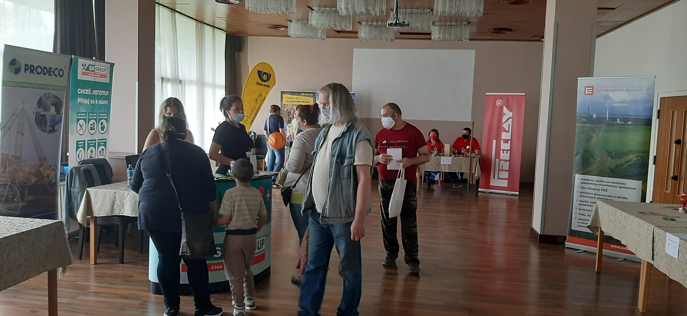
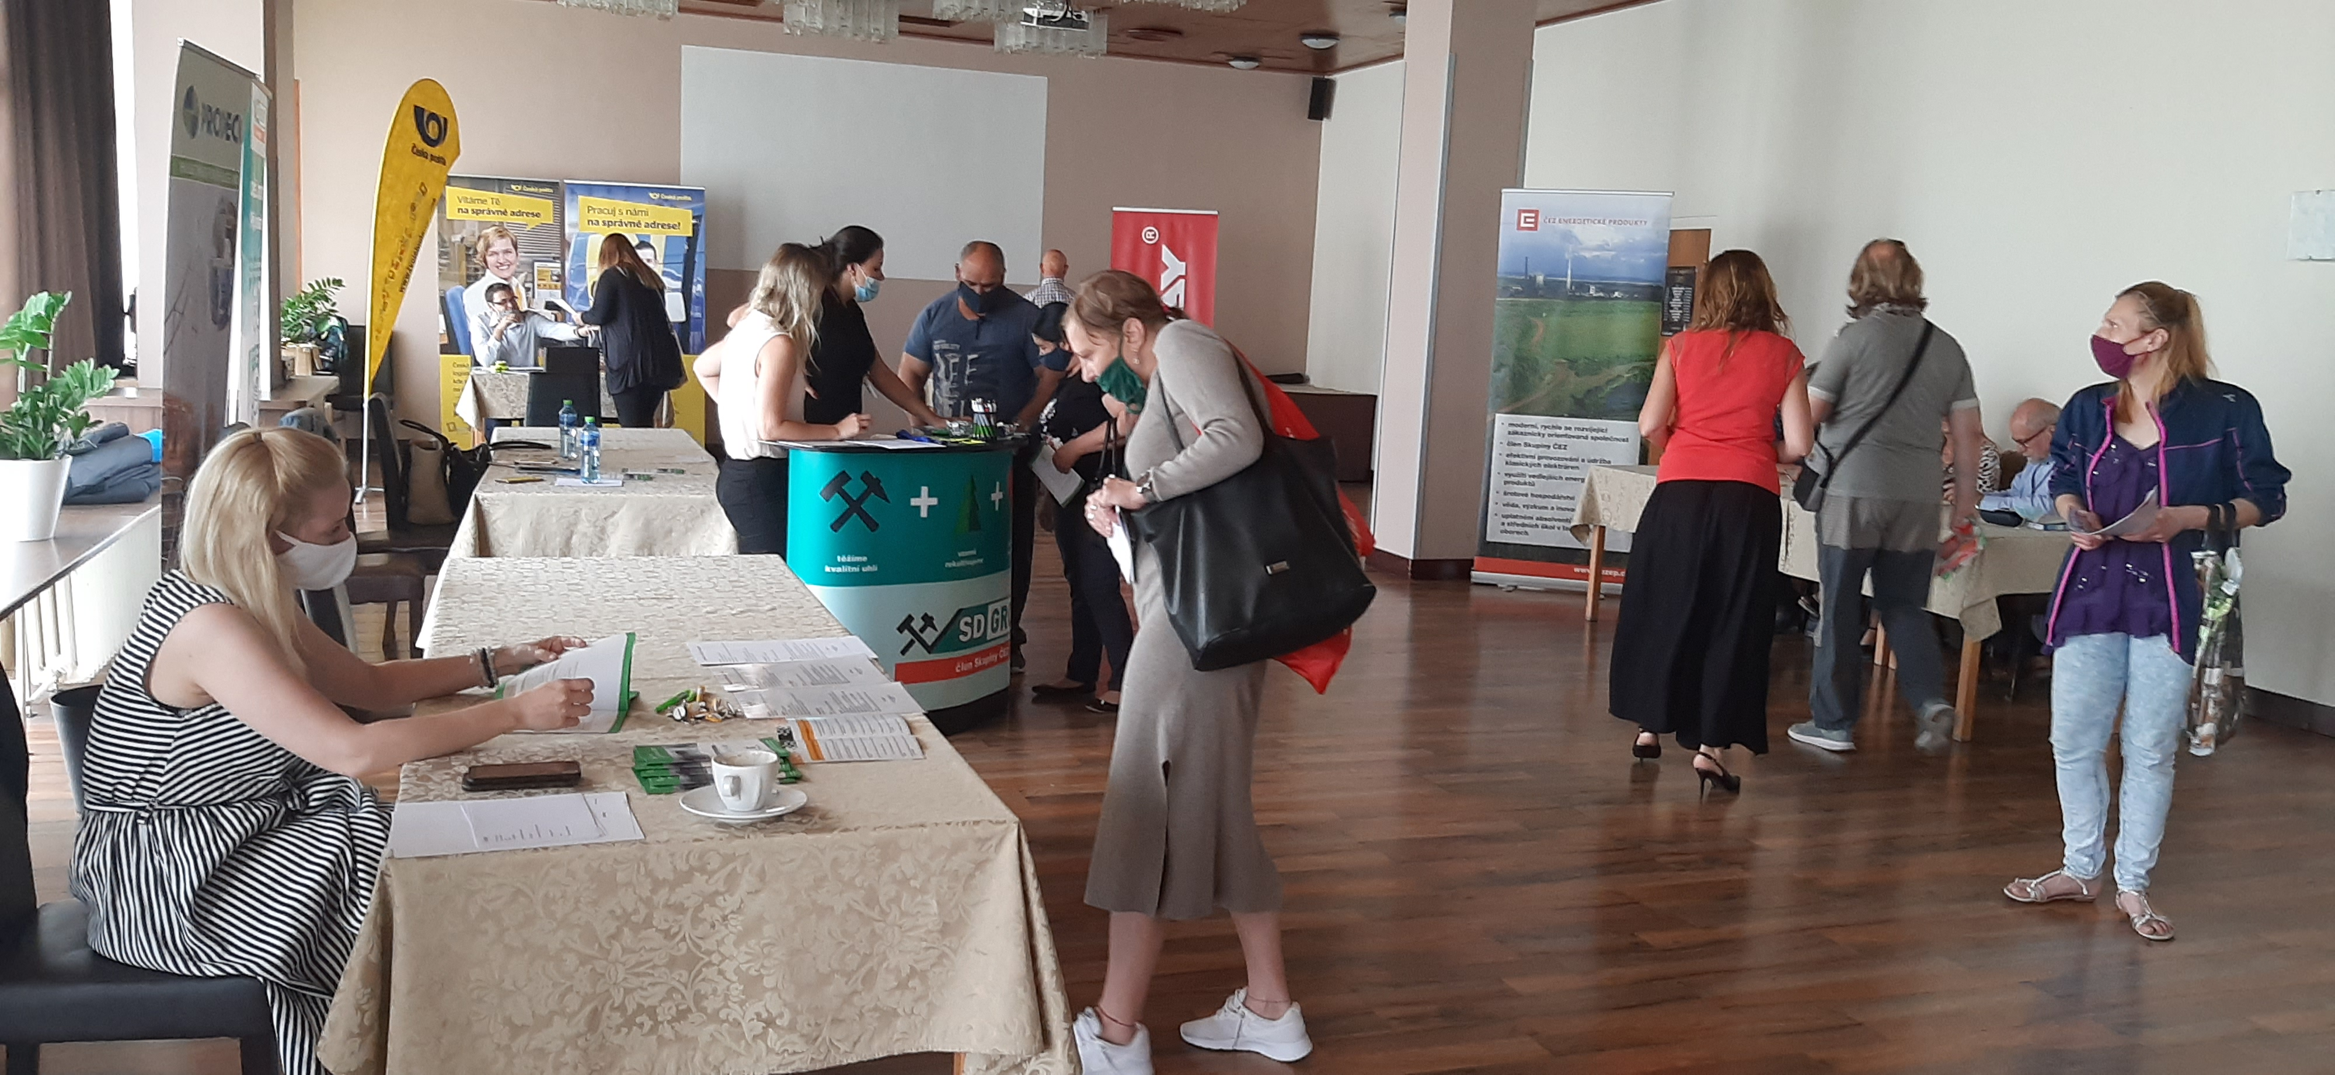

- Dobrý list komory (DLK) Dobrý list komory (DLK) je prestižní dokument vydávaný OHK Most nejlepším vybraným studentům daného oboru, kterým komora ověřuje a potvrzuje znalosti absolventa SOŠ, střední nebo vysoké školy. Tato prestižní akce se v letošním roce konala již po 18. Ocenění bylo předáno celkem 16 absolventům maturitních oborů a 4 absolventům výučních oborů. Předávání DLK SŠ a SOŠ se konalo 24. 6. 2020, od 10:00 hodin, v obřadní místnosti Magistrátu města Mostu.
Dobrý list komory pro absolventy vysokých a vyšších odborných škol, byl předán z důvodu pandemie COVID-19, prostřednictvím vedení škol na podzim roku 2020.

- „SOKRATES“ 2020, 2021

SOKRATES 2 – Prezentace vysokých a vyšších odborných škol – 12. ročník (03. 03. 2020) v prostorách Podkrušnohorského gymnázia Most. Tato aktivita umožňuje představení nejen regionálně působících vysokých
a vyšších odborných škol na jednom místě – akce je určena pro výchovné poradce středních škol, žáky posledních ročníků středních škol a další zájemce, kteří chtějí studovat na VŠ nebo VOŠ a ještě nejsou zcela rozhodnuti, kterou školu si vyberou.

SOKRATES 1 – Regionální veletrh středního vzdělávání – 19. ročník se konal z důvodu pandemie elektronickou formou. Budoucí studenti středních škol si mají možnost až do října roku 2021 vybrat svou školu také prostřednictvím webu OHK Most.

SOKRATES 2 – Prezentace vysokých a vyšších odborných škol – 13. ročník se konal z důvodu pandemie elektronickou formou. Budoucí studenti vysokých a vyšších odborných škol si mají možnost až do konce roku 2021 vybrat svou školu také prostřednictvím webu OHK Most.

Veletrhy vzdělávání:
http://www.ohk-most.cz/category/sokrates1-everze/ - pro budoucí studenty středních škol
http://www.ohk-most.cz/category/sokrates-2-e-verze/ pro budoucí studenty vysokých a vyšších odborných škol

2.14 Kontaktní místa OHK Most

obec/město | starosta/starostka
Bečov | Jitka Sadovská
Havraň | Zděnka Smetanová
Lišnice | Bc. Petr Pillár
Nová Ves v Horách | David Kádner
Obrnice | Stanislav Zaspal
Skršín | David Suchánek
Meziboří | Petr Červenka
Lom u Mostu | Bc. Kateřina Schwarzová
Braňany | Petr Škanta
Hora Svaté Kateřiny | Mgr. Ing. Jindřich Zetek
Horní Jiřetín | Ing. Vladimír Buřt

2.15 Zastoupení OHK Most v komisích partnerů

Komise Rady města Mostu
Komise energetická | Ing. Petr Lenc
Komise dopravní | Ing. Roman Viktora
Komise školská a kulturní | Ing. Jiřina Pečnerová
Komise regionálního rozvoje | Ing. Rudolf Jung
Komise Euroregionu Krušnohoří
Komise pro hospodářství a turistiku | Ing. Jiřina Pečnerová
Komise dopravní | Ing. Vladimír Štochl
Komise pro rozvoj lidských zdrojů Hospodářské a sociální rady Mostecka

Zástupce za OHK Most | Ing. Roman Viktora
OSVČ | Josef Čepelák
Poradní sbor Úřadu práce v Mostě

Předseda OHK Most | Ing. Rudolf Jung
Komise Ústeckého kraje
Komise pro regionální rozvoj | Ing. Rudolf Jung
Komise pro rozvoj cestovního ruchu | Ing. Helena Veverková

2.16 Různé
- Prezentace výrobků Mostecka

V prostorách úřadu OHK Most je k dispozici výstavní plocha pro výrobkové a reklamní expozice místních firem, zaplněná z cca 90 %. Zbylé místo je k dispozici dalším zájemcům.

- Významné akce za uplynulé 2 roky:
OHK Most uspořádala ve sledovaném období mnoho významných, z velké většiny tradičních, akcí, z nichž většina má již svou tradici.

  - 2019
10. ročník akce Energetické fórum Ústeckého kraje 2020, Regionální veletrh pracovních příležitostí, slavnostní předávání Dobrých listů komory pro SŠ, VŠ a VOŠ, veletrh vzdělávání SOKRATES 1, SOKRATES 2, Chemické fórum Ústeckého kraje a další.

Jménem úřadu OHK Most děkuji všem členům i partnerům za spolupráci.

Děkujeme, že jste s námi.

Váš úřad OHK Most.

Ing. Jiřina Pečnerová
ředitelka úřadu OHK Most

III. ZÁVĚR

Vážení kolegové, vážení podnikatelé,
jak jsem již hovořil v úvodním slově, žijeme v nelehké době a pravděpodobně ještě dlouho žít budeme. Státní dluh převyšující již dva biliony korun, pravidelný roční odliv dividend zahraničních firem a bank ve výši téměř 300 miliard, odcházející desítky miliard mezd zahraničních zaměstnanců, obsluha státního dluhu ročně ve výši kolem 53 miliard, úroky z úvěrů občanů, samospráv a podnikatelů budou asi v součtu a s realitou dělat problémy budoucím vládám. O to více je nutné nalézat konsenzus mezi politickým a podnikatelským prostředím, vracet se k základním myšlenkám zdravého selského rozumu, podpořeného kvalitní teoretickou přípravou, což je mimochodem další ožehavé téma k naší diskusi. K tomu je komora připravena – o tom jsem přesvědčen. Říkat všem, že jiný, než podnikatelský sektor potřebné zdroje nevytvoří, je zřejmě náš úkol stálý.
Zcela na závěr bych rád poděkoval všem členům orgánů naší okresní komory a jednatelům odborných sekcí za úsilí, které věnují naší komoře. Všem bych pak popřál, aby členské i nečlenské firmy současnou situaci přežily a vytvořily tím základní potenciál pro restart a rozvoj naší ekonomiky a náš stát byl na té úrovni, kterou bychom si přáli.

S úctou

Ing. Rudolf Jung

předseda OHK Most

